平成２９年８月３０日

ＨＡＣＣＰバージョンアップ研修会（３日）開催のお知らせ
【参加無料】

〒060-0042
札幌市中央区大通西8丁目
2番地 北大通ビル5階
一般社団法人北海道食品産業協議会

清明の候、皆様にはいよいよご盛栄のこととお慶び申し上げます。

私共協議会は、従来より、食品製造加工関連事業者の方々を対象とした食品の品質管理向上のための様々な研修会を実施して参りましたが、この度、農林水産省のご支援を得て、義務化を目前に控えたＨＡＣＣＰ手法のより深い理解と、その実践の成果向上を目指し、以下の要領にて研修会を開催致します。

【対象受講者】定員３５名
＊ 過去にHACCP研修会を受講されたことのある方
＊ 製造加工現場でHACCPリーダー もしくは 衛生管理責任者として業務されている方
＊ 現役時に製造加工現場で品質管理の責任者をされていた退職者の方 etc

【開催日時】：平成２９年１０月１１日（水）～１３日（金） ０９：３０～１７：００

【開催場所】：（一社）北海道中小企業会館
札幌市中央区北１条西７丁目1−１ プレスト1.7 ２階

【受講料・テキスト代】：無料
補助教材費 １,０００円 （当日、会場にてお支払い下さい）

【研修内容】
ＨＡＣＣＰ義務化への動きと対策
ＨＡＣＣＰプランの作成シミュレーションを中心とした実技研修を予定しております。

［連絡先ＴＥＬ ０１１－２４１－６４４７ 担当：長尾、寺西、モック］
参加申込用紙（裏面）
『ＨＡＣＣＰバージョンアップ研修会（３日）』
参加申込用紙
≪ 札 幌 会 場 ≫： （一社）北海道中小企業会館（プレスト1・7） ２階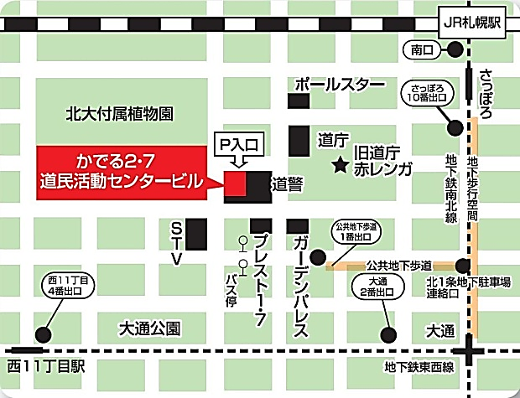
北海道中小企業会館
（プレスト１・７）
所属
（企業・団体等）
業種・取扱商品
申込者  役職・氏名 | 役職 | 氏名（ふりがな）
連絡先住所 | 〒
TEL / FAX | TEL: / FAX:
申し込みの締め切りは9月２9日と致しますが、それ以降に申し込みを希望される方はお電話ください。
＊＊＊＊＊＊＊＊＊＊＊＊＊＊＊＊＊＊＊＊＊＊＊＊＊＊＊＊＊＊＊＊＊＊＊＊＊
送信先：011-241-6730
連絡先： 一般社団法人北海道食品産業協議会 担当：長尾、寺西、モック
〒060-0042 札幌市中央区大通西8丁目2番地 北大通ビル5階
TEL:０１１-２４１-６４４７ FAX:０１１-２４１-６７３０
E-mail： hofiatk@orion.ocn.ne.jp
- 複数で申し込まれる場合は、この用紙をコピーしてご利用ください。

